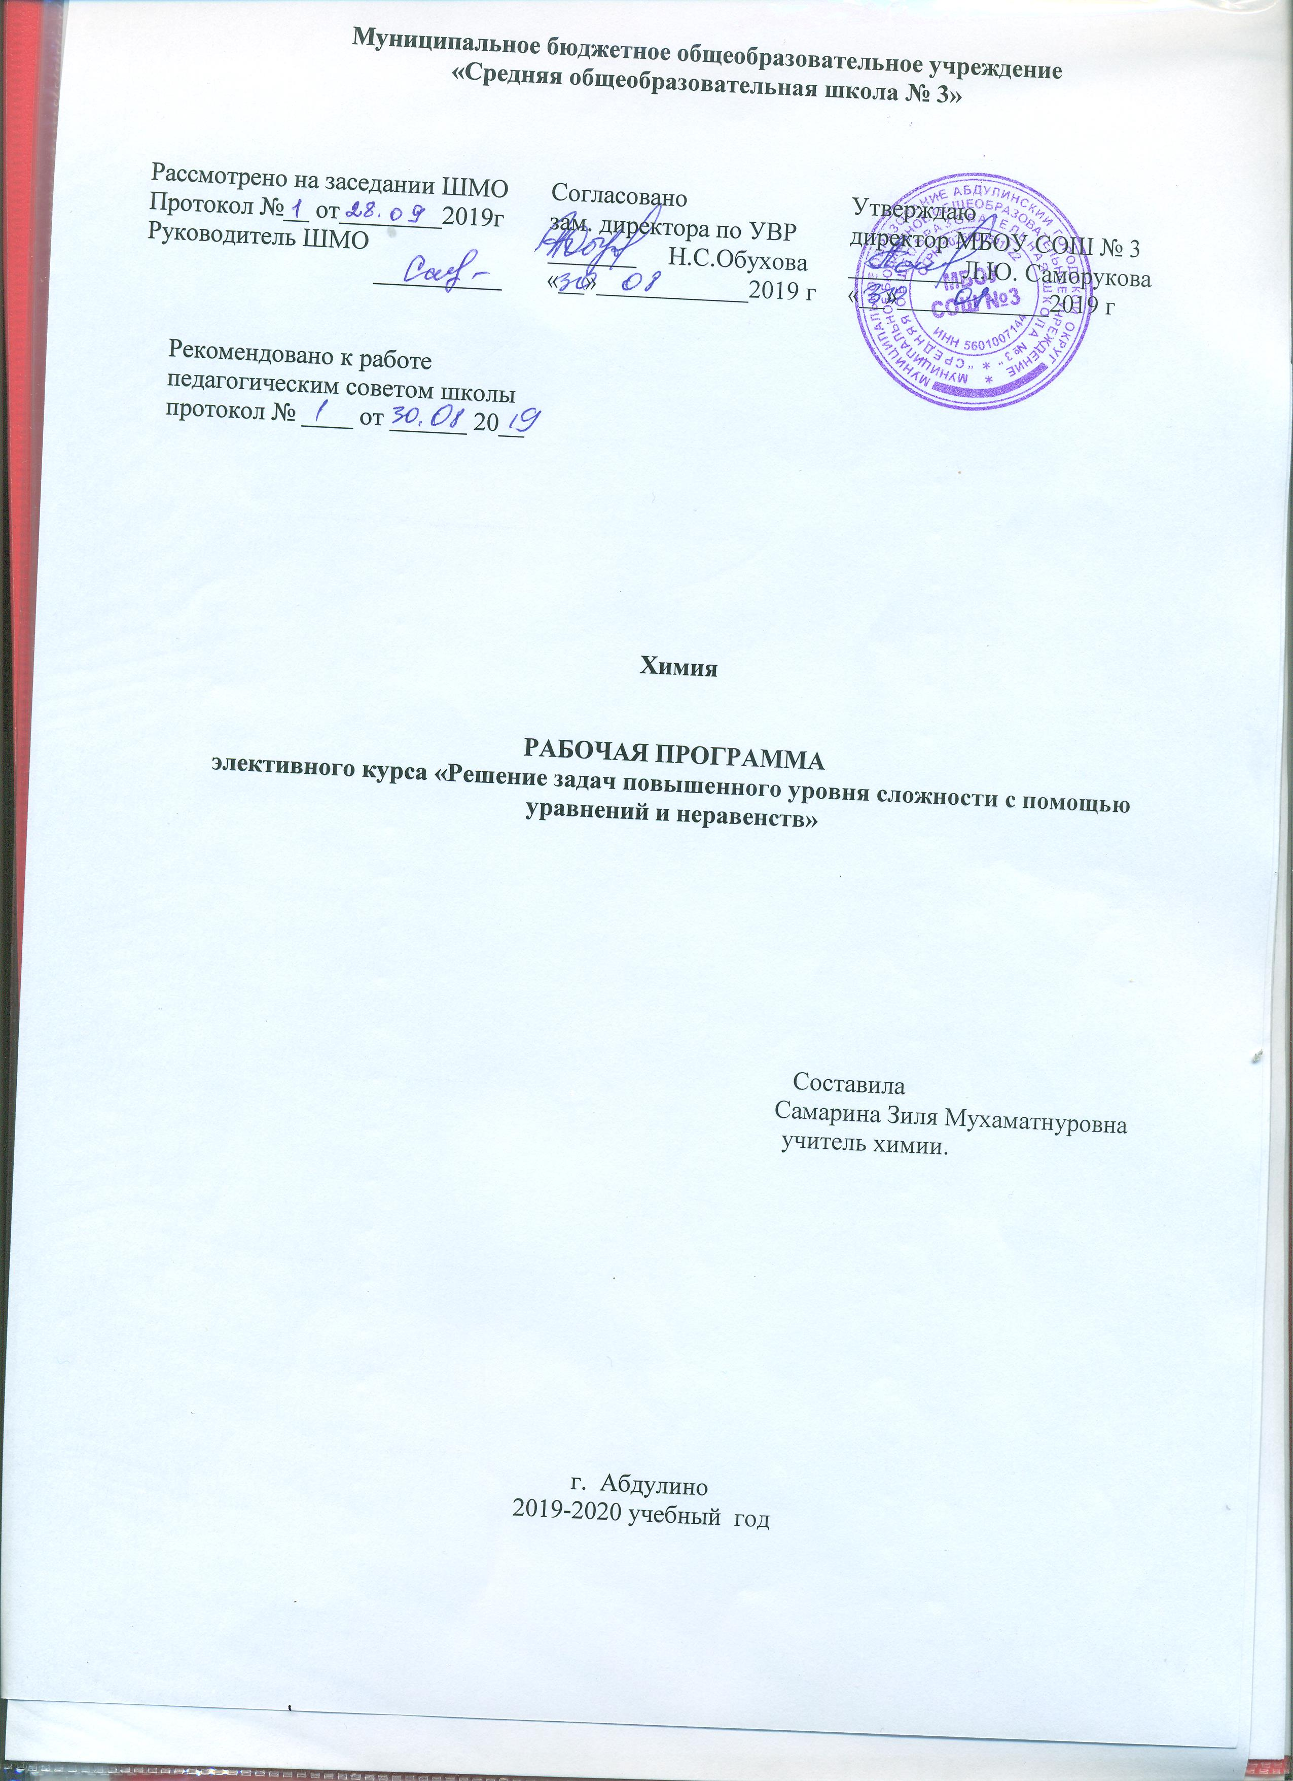Рабочая программа краткосрочного элективного курса

«Решение задач по химии повышенного уровня сложности с помощью уравнений и неравенств».
(8 часов)

Пояснительная записка
Курс по выбору «Решение задач по химии повышенного уровня сложности с помощью уравнений и неравенств» предназначен для учащихся 9-х классов и носит предметно ориентированный характер.
Курс рассчитан на 8 часов учебного времени.
Решение задач повышенного уровня сложности практически не изучается в школьном курсе химии. Однако при поступлении в вузы, а также в средние специальные учебные заведения учащиеся должны обладать определенным уровнем химических знаний в этой области.
Изучение данного курса способствует углублению знаний учащихся по химии, а именно - помогает получить реальный опыт решения сложных задач алгебраическим способом, а также углубить свои познания в математике.
При изучении данного курса проводятся практикумы по решению расчетных задач, выполняются контрольные работы, которые позволяют учащимся проявить самостоятельность и творческую инициативу.
Значительно оживляет изучение курса составление сборников авторских задач, творческих расчетных задач по различным темам, связанных с производством, медициной, биологией и другими науками.

Цели курса:
- создать условия для поступления учащихся в учебные заведения с химическим профилем; для творческой самореализации и развития познавательного интереса, умения отстаивать свою точку зрения;
- проверить готовность учащихся к усвоению материала повышенного уровня сложности по данному предмету;
- помочь устранить пробелы в знаниях.
Задачи курса:
- познакомить учащихся с различными типами задач повышенного уровня сложности;
- помочь учащимся получить реальный опыт решения сложных задач алгебраическим способом, а также научить составлять свои по заданному алгоритму.
Формы отчетности:
- составление сборников авторских задач по различным темам;
- творческое оформление составленных задач;
- количественный и качественный конкурс решенных задач;
- зачет по решению всех пройденных типов задач.

Требования к уровню подготовки обучающихся
После изучения данного элективного курса учащиеся должны овладеть навыками следующих расчётов:
- количества веществ и объёма газообразного вещества
- массовой доли элемента в сложном веществе
- количества вещества и массы для одного из реагентов или продуктов
- объёма газообразного реагента ил продукта
- задач на смеси
- решение задач различными способами
После изучения данного элективного курса учащиеся должны уметь:
- выписывать из условия задачи все числовые данные, используя общепринятые обозначения и размерности;
- формулировать вопрос задачи
- составлять схемы и уравнения реакций
- дополнять условие задачи справочными данными (молярный объём, молярные массы, число Авогадро и т.д.)
- выбирать необходимые для расчёта формулы
- в результате математических преобразований получать окончательную формулу для расчёта искомой величины
- делать проверку полученной формулы
- делать расчёт и получать численный ответ
- решать задачи, используя методы решения логических пропорций, а также табличный и алгебраический методы
- научиться пользоваться дополнительной литературой
- решать задачи различного уровня сложности
Пройдя данный курс, учащиеся смогут решать задачи повышенного уровня сложности из сборников задач (см. список литературы) на базе знаний выпускников основ

Содержание программы

Тема 1. Основные типы расчетных задач по химии. Общие требования к решению химических задач. Использование знаний физики и математики при решении задач по химии. Задачи по уравнению реакции.
Тема 2. Решение задач с использованием понятие доля. Определение состава двух-трехкомпонентной смеси по массам веществ, образующихся в ходе одной или нескольких реакций. Задачи с использованием понятия массовая доля вещества. Задачи с использованием понятия примеси.Задачи с использованием понятия объемная доля вещества.

Тема 3. Задачи с использованием газовых законов. Газовые законы: закон Авогадро и его следствия; объединенный газовый закон Бойля-Мариотта и Гей-Люссака. Уравнение Менделеева-Клайперона. Плотность газа, относительная плотность. Нормальные условия и условия отличные от нормальных. Международная система единиц (СИ). Массовая, объёмная и мольная доли газов. Средняя молярная масса. Составление и использование алгоритмических предписаний. Смешанные задачи.
Тема 4. Решение задач на материальный баланс. Задачи по уравнению реакции на материальный баланс.Определение состава соли (кислая или средняя) по массам веществ, вступающих в реакцию. Задачи по уравнению реакции на "тип соли".Задачи на электролиз.Задачи по уравнению реакции, если в раствор погружена пластинка.

Учебно-тематическое планирование

№ п/п | Дата | Тема урока | Количество часов | Форма проведения | Домашнее задание
1. |  | Методы решения задач | 1 | Лекция.  Входной  контроль. | Тетр., т № 4
2. |  | Вычисление состава соединений, смесей веществ и сплавов | 2 | Лекция.  Опорный  конспект.  Решение  задач. | Тетр., т № 3
3. |  | Определение количественных отношений в газах | 1 | Лекция.  Опорный  конспект.  Решение  задач. | Тетр., т№ 19
4. |  | Определение состава смеси, компоненты которой:  А) все взаимодействуют с указанными реагентами; Б) выборочно взаимодействуют с указанными реагентами. | 2 | Решение задач. | Тетр., т № 5,7
5. |  | Итоговое занятие. | 2 | Зачет  (контрольная  работа).  Защита  проектных  работ. | Тетр., т № 6
Итого: |  |  | 8 часов

Этапы решения задач.
Психологами обнаружена закономерность в поведении человека при решении задач. Он разбивает задачу на некоторые число более простых, т.е. ставит пред собой промежуточные вопросы (анализ задачи). Затем приступает к очередной проверке ряда простых задач, накапливая количественную информацию. Решив их, переходит к решению сложной – синтезирует. Таким образом, задачи решаются путем анализа и синтеза в совокупности. Иногда анализ протекает в скрытом виде (решающий провел анализ быстро, по шаблону), в таком случае создается впечатление, что имеет место только синтез. Поэтому цель учителя – не только подобрать задачи к уроку, но и обдумать, как он будет обучать учащихся разбивать подобранные задачи на более простые.
Решение задачи состоит из многих операций, которые связаны между собой и применяются в некоторой логической последовательности. Выявление этих связей и определение последовательности логических и математических операций лежат в основе умения решать задачи.
Решение предполагает поисковую деятельность, включение в этот процесс интеллектуальных операций. С точки зрения дидактики важно иметь в виду и то обстоятельство, что при решении любой задачи (математической, физической, химической и др.) задаются цель, условия и требования к учебно-познавательной деятельности. Естественно предположить существование закономерностей для процесса овладения общей процедурой деятельности. Отсюда вытекает необходимость использования общей методологии решения задач, т.е. объективном процессе интеграции естественнонаучных и математических знаний и умений, неизбежности связи предметных языков. Таким образом, главная дидактическая цель учителя химии при обучении решению расчетных задач: формирование общих логических основ стехиометрических знаний и общепредметных умений на базе общенаучных методов.
В общем виде способ решения химических задач можно представить следующим порядком действий:
1) краткая запись условия задачи (вначале указывают буквенные обозначения заданных величин и их значения, а затем — искомые величины), которые при необходимости приводятся в единую систему единиц (количественны сторона);
2) выявление химической сущности задачи, составление уравнений всех химических процессов и явлений, о которых идет речь в условии задачи (качественная сторона);
3) соотношения между качественными и количественными данными задачи, т.е. установление связей между приводимыми в задаче величинами с помощью алгебраических уравнений (формул) – законов химии и физики;
4) математические расчеты
Примеры задач для элективного курса
Расчеты по химическим формулам:
1.Имеются образцы магния и свинца массой 2 кг каждый. Сколько атомов содержится в каждом образце металла
2. Определите простейшую формулу вещества, если известно, что оно содержит 7,69% Ag, 23,08% N, 46,15 H, 23,08% O.
3. Определите простейшую формулу щавелевой кислоты, если известно, что в 20 г этой кислоты содержится 0Ю444 г водорода, 5,33 г углерода, остальное кислород. 4. Каких атомов – кремния или кислорода – больше в земной коре и во сколько раз? Массовые доли кремния и кислорода в земной коре равны 27,6% и 47,2% соответственно.
5. Рассчитайте среднюю молярную массу воздуха, имеющего следующий объемный состав: 21% O₂, 78% N₂, 0,5% Ar и 0,5% CO_{2.}

Растворы:
1. В 40 г ненасыщенного безводного раствора хлорида железа(II) внесли 10 г безводной соли. Полученную смесь нагрели до полного растворения, а затем охладили до исходной температуры. При этом выпало 24,3 г осадка кристаллогидрата. Установите формулу кристаллогидрата, если известно, что насыщенный раствор содержит 38,5% безводной соли.
2. К 50 мл раствора карбоната калия с концентрацией 3 моль/л и плотностью 1,30 г/мл медленно добавлено 35,7 мл 17%-ного раствора хлорида цинка с плотностью 1,12 г/мл. Выпавший осадок отфильтрован. Вычислите массовые доли соединений, содержащихся в полученном фильтрате.
3. Какой объем формальдегида нужно растворить в воде, чтобы получить 1 л формалина (40%-ный раствор формальдегида с плотностью 1.11 г/мл)?
4. Растворимость хлорида меди при 20^{о}C 73 г на 100 г воды. В насыщенном растворе хлорида меди(II) при нагревании растворили еще 5 г соли, а затем охладили раствор до исходной температуры. Выделилось 7,87 г кристаллов. Определите массовую долю безводной соли в кристаллогидрате.

Вычисления по химическим уравнениям:
1.При сжигании 9,4 г метана и ацетилена получено 15,68 л углекислого газа (объем измерен при н.у.). Определите массовые доли газов в смеси.
2. Какая масса соли образуется при растворении 1,95 г цинка в 100 г раствора серной кислоты с массовой долей 6,86%? Каковы массовые доли веществ в образовавшемся растворе?
3. Смешали 100 г раствора гидроксида калия с массовой долей 11,2% с 50 г ортофосфорной кислоты с массовой долей 29,4%. Какие соли и в каком количестве получились?
4. На восстановление 4,5 г оксида четырехвалентного металла потребовалось 0,18 г водорода. Какой это металл?
5. При полном растворении в воде смеси гидрида и фосфида щелочного металла с равными массовыми долями образовалась газовая смесь с плотностью по углекислому газу 0,2.Установите состав исходных соединений
.
Определение неизвестных веществ по их свойствам:1. Бесцветный газ А с резким характерным запахом окисляется кислородом в присутствии катализатора в соединение В, представляющее собой летучую жидкость. В, соединяясь с негашеной известью, образует соль С. Что из себя представляют вещества А. В. С? Приведите сравнения всех реакций.
2. При нагревании раствора соли А образуется осадок В. Этот же осадок образуется при действии щелочи на раствор соли А. При действии кислоты на соль А выделяется газ С, обесцвечивающий раствор перманганата калия, Что из себя представляют вещества А, В, С? Напишите сравнения реакций.
3. При окислении газа А концентрированной серной кислотой образуются простое вещество В, сложное вещество С и вода. Растворы веществ А и С реагируют между собой с образованием осадка вещества В. Назовите А, В, С. Напишите уравнения реакций.
4. При пропускании удушливого газа А через бромную воду выпадает осадок простого вещества В, которое растворяется в концентрированном растворе сульфита натрия с образованием соли С. При приливании раствора соли С к осажденным галогенидам серебра образуется прозрачный раствор. Назовите вещества А, В, С. Напишите уравнения реакций.

Химическая кинетика:
1.Растворение образца цинка в соляной кислоте при 20^{о}Cзаканчивается через 27 мин, а при 40^{о}С такой же образец металла растворяется за 3 мин. За какое время данный образец цинка растворится при 55^{о}С?
2. Вещество А в растворе с концентрацией 0,4 моль/л участвует в реакции первого порядка с начальной скоростью 0,004 моль/л с. Рассчитайте константу скорости этой реакции.
3. Как изменится скорость реакции А₂ + 2В → 2АВ, протекающей непосредственно между молекулами в закрытом сосуде, если увеличить давление в 6 раз?
4. В колбу объемом 2 л поместили смесь газообразных водорода и иода. В результате реакции образования иодоводорода количество иода уменьшилось на 0.002 моль за 25 с. Рассчитайте скорость реакции по изменениям концентраций каждого из веществ.
Список литературы
- Архангельская О.В., Тюльков И.А. Трудная задача? Начнем по порядку…
// Химия в школе. 2003, № 2. – С. 51-55.
- Бондарь Д.А., Гариев И.А. Трудная задача? Начнем по порядку… // Химия в школе. 1997, № 3. – С. 44-48.
- Бондарь Д.А., Тюльков И.А. Трудная задача? Начнем по порядку. // Химия в школе. 1999, №2. – С. 31-34.
- Бондарь Д.А., Гариев И.А. Трудная задача? Начнем по порядку… // Химия в школе. 1997, № 6. – С. 61-64.
- Ерыгин Д.П., Шишкин Е.А. Методика решения задач по химии. М.: Просвещение, 1989. – 176 с.
- Кушнарев А.А. Учимся решать задачи по химии. // Химия в школе. 1993, № 5. – С. 46-54.
- Кушнарев А.А. Учимся решать задачи по химии. // Химия в школе. 1994, № 2. – С. 44-51.
- Кушнарев А.А. Учимся решать задачи по химии. // Химия в школе. 1995, № 5. – С. 51-57.
- Лабий Ю.Н. Решение задач по химии с помощью уравнений и неравенств. М.: Просвещение, 1987. – 80 с.
- Магдесиева Н.Н., Кузьменко Н.Е. Учись решать задачи по химии. М.: Просвещение, 1986. – 259 с.
- Мациевский А.Э. К методике решения задач на тепловые эффекты. // Химия в школе. 1979 № 4. – С. 54-57.
- Методика преподавания химии. Под редакцией Кузнецовой Н.Е. М.: Просвещение, 1984. – 406 с.
- Мурзина Т.Б, Оржековский П.А. Новые подходы в обучении решению расчетных задач по химии. // Химия и методика преподавания. 2002, № 8. – С. 28-33.
- Пичугина Г.В. Задание для самостоятельной работы по курсу прикладной химии. // Химия в школе. 1997, № 3. – С. 29-31.
- Плетнер Ю.В., Полосин В.С. Практикум по методике преподавания химии. М.: Просвещение, 1981. – 210 с.
- Протасов П.Н., Цитович И.К. Методика решения расчетных задач по химии. М.: Просвещение, 1978. – 123 с.
- Хомченко Г.П. Пособие по химии для поступающих в ВУЗы. М.: Новая волна, 1997. – 447 с.
- Хомченко Г.П., Хомченко И.Г. Сборник задач по химии для поступающих в ВУЗы. М.: Новая волна, 2001. – 271 с.
- Цитович И.К., Протасов П.Н. Методика решения расчетных задач по химии. М.: Просвещение, 1983. – 245 с.

